Miércoles
14
de Octubre

Cuarto de Primaria

Historia

¡Mesoamérica, ubicación temporal!

Aprendizaje esperado: Ubica temporal y espacialmente las culturas mesoamericanas aplicando los términos siglo, a.C. y d.C. (2/2).

Énfasis: Identifica las características principales de Mesoamérica, así como las seis zonas geográficas y los tres periodos históricos en los que se divide su estudio.

¿Qué vamos a aprender?

En esta sesión seguirás aprendiendo sobre Mesoamérica, principalmente conocerás los tres periodos históricos en los que se divide su estudio y vas a identificar los elementos más importantes de cada uno.

Como aprendiste en la clase pasada, los que estudian la historia de Mesoamérica normalmente la dividen en 6 zonas geográficas:

- Occidente
- Centro de México o Altiplano Central
- Costa del Golfo o Golfo de México
- Oaxaca
- Zona o Región Maya
- Norte

Pero, además, hay tres periodos históricos con características propias que también conviene aprender. La razón de dividirlo en etapas es que hace que sea más fácil estudiarlo.

El nombre de las etapas o periodos son: Preclásico, Clásico y Posclásico.

Cada periodo de estudio cuenta con características y elementos que los define y que aprenderás el día de hoy.

En tu libro de Historia, en el bloque II, “Mesoamérica”, podrás estudiar el tema de la página 38 a 73.
https://libros.conaliteg.gob.mx/20/P4HIA.htm?#page/38

Si no lo tienes a la mano, no te preocupes, puedes investigar en otros libros que tengas en casa o en Internet, para saber más.

¿Qué hacemos?

Realiza las siguientes actividades.

- Observa con atención la siguiente imagen:

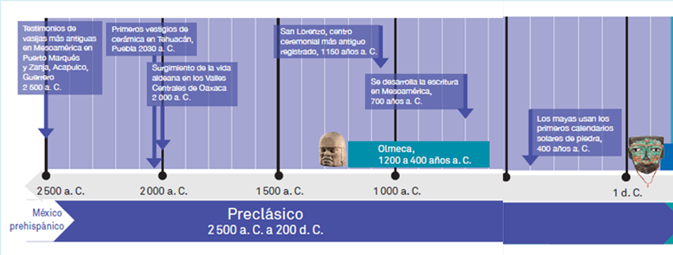

El periodo Preclásico, como puedes ver en la imagen, abarcó del año 2500 a.C. al 200 d.C.

Recuerda que las siglas a.C. y d.C. se refieren al tiempo, es decir, se utilizan para poder ubicar lo que pasó en el pasado en función de la religión cristiana, por lo que a.C. indica que ocurrió antes de Cristo y d.C. que sucedió después de Cristo.

Por lo que el periodo Preclásico inició 2500 antes del nacimiento de Cristo y llega hasta el año 200 después del nacimiento de Cristo. Como puedes ver, es un periodo de tiempo muy largo.

Durante ese periodo aparecieron en diferentes partes de lo que ahora es México, varias culturas, por ejemplo, los Olmecas en Veracruz y Tabasco y los Cuicuilcas en el Valle de México.

Las sociedades de aquel momento se dedicaban a la agricultura y habían empezado a construir ciudades y a comerciar entre ellos, sin embargo, sus ciudades no fueron tan grandes como las que surgieron en los dos periodos siguientes.

Como se mencionó en la clase anterior una de las características políticas era que su gobierno era teocrático, es decir, que los gobernantes también eran líderes religiosos.

Observa el siguiente video sobre el periodo Preclásico:

- Sala Preclásico en el Altiplano Central-Museo Nacional de Antropología
https://www.youtube.com/watch?v=cLrD154VRDU

¿Qué te pareció el video?

¿Te fijaste en las figuras de barro? Gracias a esas figuras y a otros restos arqueológicos es que ahora se puede conocer más de nuestros antepasados. Por ejemplo, gracias a toda esa información se sabe lo que se presenta en el siguiente video.

- Preclásico temprano
https://www.youtube.com/watch?v=Bd3dIbi-J1o&list=PLrCDRHBaJg-TJsfdbpHRUk70HFwn_oj3I&index=2

Como pudiste ver, la agricultura, el surgimiento de ciudades y la producción de cerámica fueron tres cosas muy importantes del periodo preclásico.

Un lugar donde pueden conocer mucho sobre las personas que vivieron en ese momento, es el Museo de Antropología e Historia de la Ciudad de México.

- Observa con atención la siguiente línea del tiempo donde podrás observar la duración del periodo Clásico:

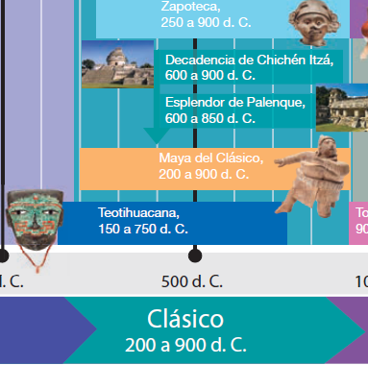

El periodo Clásico abarcó del año 200 d.C. hasta el año 900 d.C. Durante esos años se desarrollaron, por ejemplo, la cultura teotihuacana en el altiplano central, la cultura Maya en el sureste, la zapoteca en Monte Albán y otras.

Esas culturas también estaban formadas por sociedades agrícolas que se pusieron a comerciar mucho más que antes, por lo que el comercio se volvió una actividad muy compleja.

Las ciudades de este periodo fueron todavía más grandes que las del periodo anterior y tenían mucha mayor población. También tenían gobiernos teocráticos. Además, es importante decir que muchas de ellas utilizaron sus ejércitos para expandir su poder a su alrededor.

En el Museo de Antropología e Historia también hay mucha información sobre las ciudades del periodo clásico, como por ejemplo Teotihuacán.

En el siguiente video puedes ver la zona arqueológica de Teotihuacán. Pon mucha atención.

- Zona Arqueológica de Teotihuacán
https://www.youtube.com/watch?v=SOFfDBXINyY

¿Qué te parecieron esas interesantísimas figuras y esculturas que dejaron los teotihuacanos?

La cultura teotihuacana fue muy importante en el periodo Clásico. El sitio arqueológico de Teotihuacán es simplemente impresionante y mágico. Las pirámides de Teotihuacán son enormes, y es una de las ciudades sagradas más importantes de la antigua Mesoamérica.

- Observa siguiente línea del tiempo donde podrás observar la duración del periodo Posclásico:

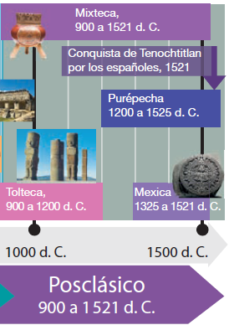
Este periodo inició alrededor del año 900 d.C. y culminó en el año 1521 con la llegada de los españoles y la caída de Tenochtitlan. Una característica especial del Posclásico es que comienzan a llegar a Mesoamérica varios grupos de personas que vivían en el norte de la región, los llamados pueblos chichimecas.

Esos grupos viajaron hacia el sur y se encontraron con los pueblos de Mesoamérica, por ejemplo, los toltecas de Tula, y después de varios años tanto chichimecas como mesoamericanos se comenzaron a unir social y culturalmente hablando. Estos nuevos pueblos se fueron asentando poco a poco en lugares como las orillas del lago de Texcoco.

Con el tiempo, esos pueblos construyeron nuevas ciudades que se volvieron señoríos o reinos, como pasó con las ciudades de Azcapotzalco, Xochimilco, Chalco, Iztapalapa, Texcoco, Tenochtitlan y otros. Lo mismo ocurrió en otras partes, por ejemplo en la región del Golfo de México, aparecieron los totonacas, al occidente los purépechas y en Oaxaca los mixtecos.

De este periodo, la cultura más conocida es sin duda la mexica o azteca, que tuvo como su ciudad más famosa a la gran Tenochtitlan.

Los mexicas, después de fundar su ciudad, comenzaron a conquistar por medio de su ejército a muchos otros pueblos y ciudades de Mesoamérica, lo cual les permitió tener mucha riqueza y poder. Ellos vivían en una sociedad muy organizada, jerarquizada y patriarcal.

Existen muchos restos arqueológicos de ese periodo, como los que se pueden ver en la sala Mexica del Museo Nacional de Antropología e Historia.

Observa el siguiente video sobre los Mexica:

- Sala Mexica – Museo Nacional de Antropología
https://www.youtube.com/watch?v=BrVtrxkIQTg&t=75s

Como pudiste aprender en esta sesión, el desarrollo de Mesoamérica abarcó un largo tiempo de más de 4,000 años. Por ser un tiempo tan extenso su estudio se dividió en los periodos Preclásico, Clásico y Posclásico. Cada periodo cuenta con características propias y el desarrollo de culturas que representan a cada uno.

El Reto de Hoy:

Realiza la siguiente actividad.

A partir de lo que aprendiste, lo que viste en los videos y con tu imaginación, realiza un dibujo donde plasmes cómo te imaginas que era la vida en Mesoamérica. Puedes elegir el periodo que más te llame la atención.
Platica con tu familia lo que aprendiste, seguro les parecerá interesante y podrán decirte algo más.

¡Buen trabajo!

Gracias por tu esfuerzo

Para saber más:
Lecturas

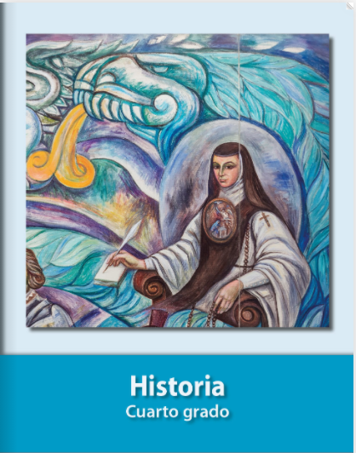
https://libros.conaliteg.gob.mx/20/P4HIA.htm

